Комитет по контролю за имуществом Санкт-Петербурга

Руководство
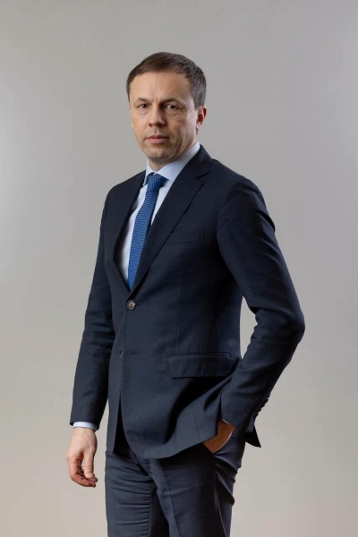
Голованов Роман Алексеевич

ПРЕДСЕДАТЕЛЬ КОМИТЕТА

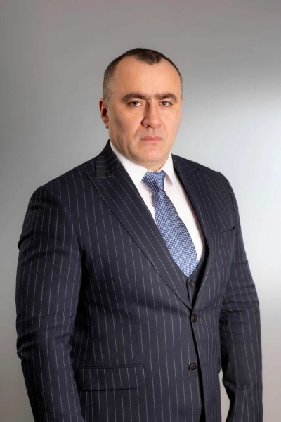
Боллоев Казбек Батразович

ПЕРВЫЙ ЗАМЕСТИТЕЛЬ ПРЕДСЕДАТЕЛЯ КОМИТЕТА

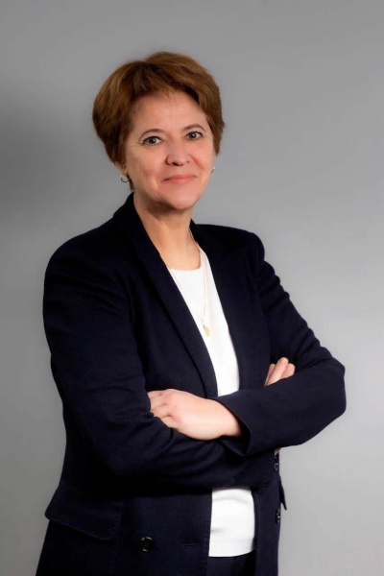
Петрова Маргарита Владимировна

ЗАМЕСТИТЕЛЬ ПРЕДСЕДАТЕЛЯ КОМИТЕТА

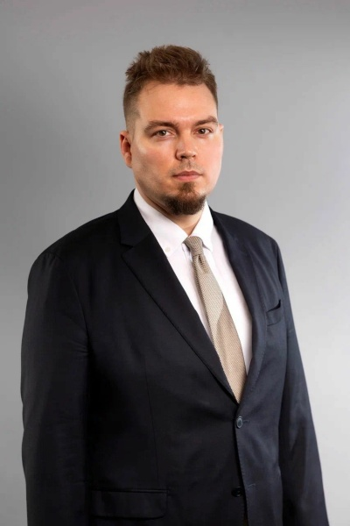
Абашев Дмитрий Александрович

ЗАМЕСТИТЕЛЬ ПРЕДСЕДАТЕЛЯ КОМИТЕТА

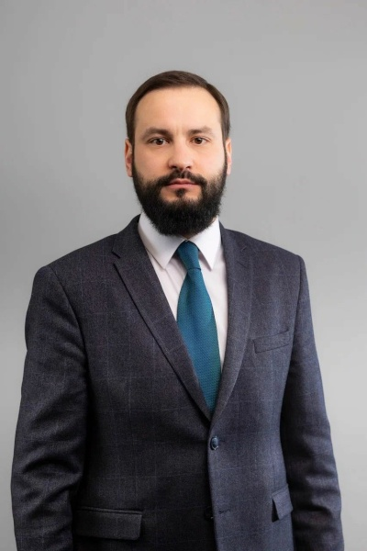
Сергеев Михаил Дмитриевич

ЗАМЕСТИТЕЛЬ ПРЕДСЕДАТЕЛЯ КОМИТЕТА

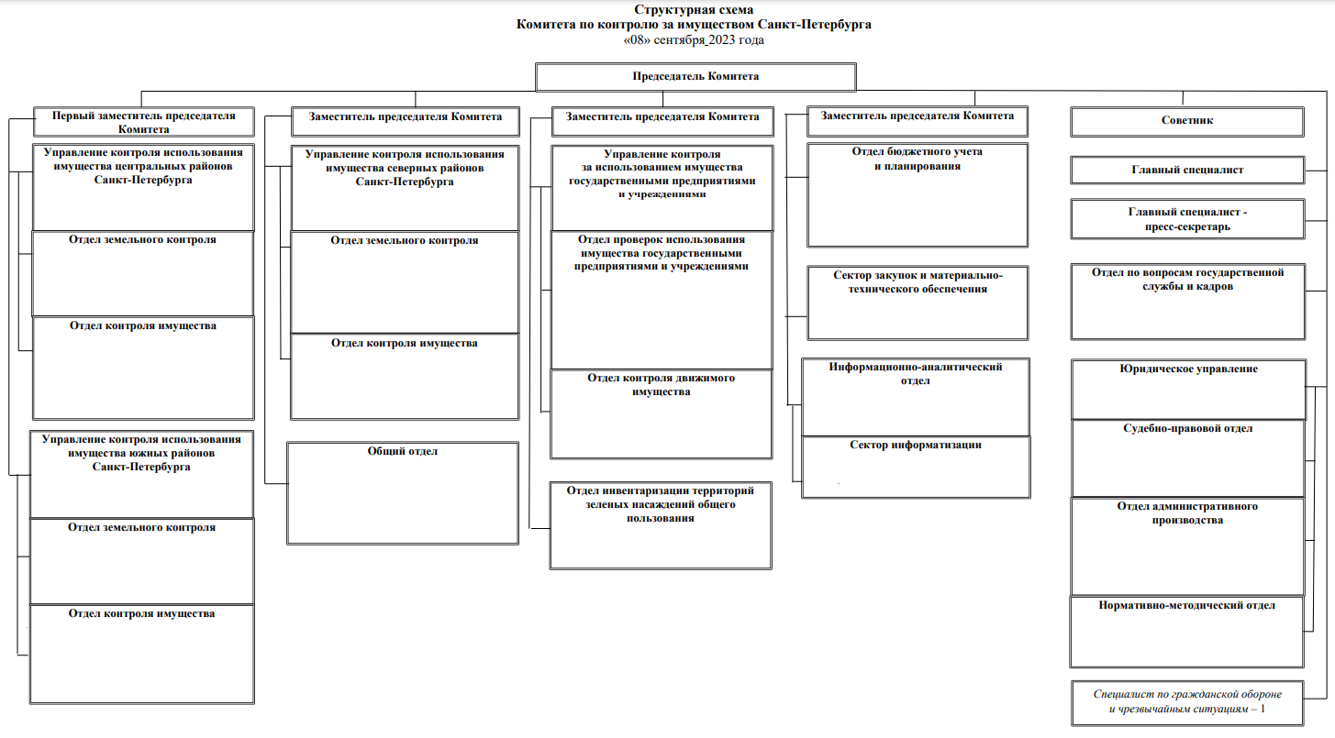
Контактная информация структурных подразделений Комитета:
Почтовый адрес: ул. Рылеева, д.7, лит. А, Санкт-Петербург, 190000
Телефоны:
1. Отдел по вопросам государственной службы и кадров - тел. 576-34-12
2. Управление контроля за использованием имущества государственными предприятиями и учреждениями - тел. 241-43-37
3. Отдел бюджетного учета и планирования - тел. 576-34-13
4. Юридическое управление - тел. 241-30-64
5. Информационно-аналитический отдел - тел. 576-26-05
6. Общий отдел - тел. 576-34-11
7. Управление контроля использования имущества южных районов Санкт-Петербурга - тел. 241-21-64
8. Управление контроля использования имущества центральных районов Санкт-Петербурга - тел. 241-32-53
9. Управление контроля использования имущества северных районов Санкт-Петербурга - тел. 241-31-90
10. Сектор закупок и материально-технического обеспечения - тел. 241-30-62
11. Отдел инвентаризации территорий зеленых насаждений общего пользования - тел. 241-25-33
Дата изменения: 26 декабря 2023

Подведомственные учреждения
В ведении Комитета находится Санкт-Петербургское государственное казенное учреждение "Центр повышения эффективности использования государственного имущества"
Адрес: Санкт-Петербург, Невский проспект, 146, литера А Тел/факс: (812)710-70-10 E-mail: info@cpeigi.ru

Сведения о руководителях
Директор
Киселев Анатолий Афанасьевич
Приемная: (812) 241-44-78, info@cpeigi.ru
Заместитель директора по общим вопросам
Баринов Олег Станиславович
Приемная: (812) 241-44-78, info@cpeigi.ru
Заместитель директора по основной деятельности
Клявин Максим Николаевич
Приемная: (812) 241-44-78, info@cpeigi.ru
Заместитель директора по административно-техническому обеспечению
Бронштейн Дмитрий Игоревич
Приемная: (812) 241-44-78, info@cpeigi.ru
Начальник отдела бухгалтерского учета, отчетности и бюджетного планирования
Главный бухгалтер - Семибратова Инна Юрьевна
Приемная: (812) 241-44-78, info@cpeigi.ru

